ПОЛУПРИЦЕП КОНТЕЙНЕРОВОЗ NS 3 P45 R1 M2

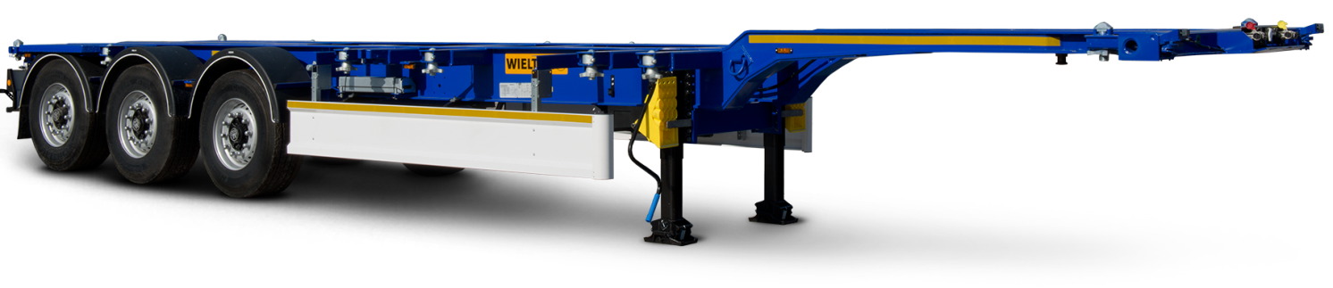
Pама | Кузов – площадка
- стальная конструкция из стали S 700 с повышенной прочностью  - двухдиапазонные опорные ноги  - плита сцепки с 2-дюймовым шкворнем  - задний буфер в соответствии с ЕСЕ  - боковая защита в соответствии с ЕСЕ | - 1 x 20' - помещается в середине (позиция 0),  - 1 x 20' - помещается сзади полуприцепа (позиция 0),  - 1 x 30' - помещается сзади полуприцепа (позиция 1),  - 2 x 20' - полуприцеп раздвинут (позиция 1),  - 1 x 40' плоский - полуприцеп раздвинут (позиция 1),  - 1 x 40' тоннель - полуприцеп раздвинут (позиция 1),  - 1 x 45' - полуприцеп раздвинут (позиция 2),  - механизм выдвижения задней части полуприцепа,  - площадка в задней части полуприцепа  - четыре паромные петли на сторону
Шасси
- 3-осное SAF/BPW дисковое - техническая нагрузка оси до 9000 кг,
- пневмоподвеска,
- первая ось поднимается в автоматическом цикле
- клапан поднятия и опускания грузового кузова
- Высота ССУ – 1 100 мм
Система торможения WABCO | Электрическое оборудование
- соответствует требованиям ADR  - автоматическая регулировка тормозов  - антиблокировочная система EBS с функцией Vehicle Stability - „RSP” или „RSS” или „TRS” | - 24 v в соответствии с ECE и ADR,  - задние фары комплексные:  - светодиодные – LED: позиционные  - вольфрамовые лампочки: свет заднего движения, противотуманные фары, света поворотников  - освещение номерных знаков, (лампочки)  - габаритные огни и боковое освещение диодные (LED)  - светоотражающие таблички,  - 2 подключаемые розетки и розетки EBS на передней стенке без проводов
Покраска
- все стальные элементы перед покраской дважды поддаются дробеструйной обработке в автоматических камерах,
- покраска производится в автоматических камерах в RAL....
- Цвет кузова – площадки -
Колеса | Прочие элементы
- стальные диски  - шины 385/55 R 22,5 - 7 штук (BRIDGESTONE, CONTINENTAL) | - 2 клина под колёса с креплением,  - инструментальный ящик с замком  - 6 крыльев с брызговиками,  - корзина на одно запасное колесо в задней части полуприцепа
Дополнительные опции
- Шины MICHELIN  - Шины BRIDGESTONE R 168/CONTINENTAL  - счётчик пробега | - нестандартный цвет рамы и стоек  - огнетушитель 6кг  - ящик под огнетушитель

ГАРАНТИЯ:
- 2 года без лимита пробега.
Розничная Цена: ПО ЗАПРОСУ

АДРЕС ПЕРЕДАЧИ ТОВАРА:
- г. Москва
СРОК ПОСТАВКИ:
- ПО СОГЛАСОВАНИЮ!
ТЕХНИЧЕСКИЕ ДАННЫЕ:
- Чертеж и технические данные присланы в приложении настоящего предложения. Все массы указаны без опционного оборудования и запасного колеса с допуском +/-5%.
СЕРТИФИКАЦИЯ:
- Техника сертифицирована согласно ТР ТС 018/2011.

ТЕХНИЧЕСКИЕ ДАННЫЕ:

Полная длина (п/п сдвинутый) | mm | 11 215
Полная длина (п/п раздвинутый) | mm | 13 770
Высота платформы (верхняя часть) | mm | 1 250
Высота платформы (нижняя часть) | mm | 1 130
Высота седла | mm | 1 100
Допустимый полный вес | kg | 39 000
Собственный вес | kg | 5 990
Нагрузка на ось | kg | 3 x 9000
Нагрузка на седло | kg | 12 000

Производитель сохраняет за собой право изменения технических параметров транспортного средства.

